/projekt/

UCHWAŁA NR …../……/2021
RADY MIEJSKIEJ W STALOWEJ WOLI
z dnia ……………...

w sprawie wyrażenia zgody na nabycie nieruchomości gruntowej

Na podstawie art. 18 ust. 2 pkt 9 lit. a) ustawy z dnia 8 marca 1990 roku o samorządzie gminnym (t.j. Dz. U. z 2021 r. poz. 1372 ze zm.) oraz art. 13 ust. 1 i art. 25 ust. 1 ustawy z dnia 21 sierpnia 1997 r. o gospodarce nieruchomościami (t.j. Dz. U. z 2021 r. poz. 1899 ze zm. )

uchwala się, co następuje:

§ 1

Wyraża się zgodę na nabycie przez Gminę Stalowa Wola nieruchomości gruntowych, stanowiących własność osób fizycznych, oznaczonych w ewidencji gruntów jako działki nr 3971 o pow. 0,4281 ha, nr 3974 o pow. 3,5331 ha, nr 3995 o pow. 30,4194 ha, nr 3996 o pow. 0,4375 ha, nr 4000 o pow. 2,0840 ha, nr 4009 o pow. 2,8393 ha, nr 4010 o pow. 0,0673 ha, nr 4013 o pow. 6,0538 ha, nr 4019 o pow. 24,7687 ha, nr 4034 o pow. 1,0824 ha, nr 4036 o pow. 14,8106 ha, nr 4039 o pow. 0,0977 ha i nr 4041 o pow. 5,9503 ha położone w gminie Baranów Sandomierski w obrębie 1-Dąbrowica, nr 757 o pow. 1,8148 ha położona w gminie Baranów Sandomierski w obrębie 6-Siedleszczany, nr 2063 o pow. 8,3491 ha, nr 2043 o pow. 0,3446 ha, nr 2044 o pow. 32,5174 ha, nr 2075 o pow. 5,6061 ha, nr 2078 o pow. 4,8446 ha położone w gminie Baranów Sandomierski w obrębie 8-Suchorzów, nr 1931 o pow. 1,9089 ha, nr 1933 o pow. 1,0502 ha, nr 1939 o pow. 3,9494 ha położone w gminie Baranów Sandomierski w obrębie 7-Skopanie oraz działki nr 5261 o pow. 0,70 ha, nr 5267 o pow. 1,95 ha, nr 5268 o pow. 0,19 ha, nr 5269 o pow. 3,91 ha, nr 5272 o pow. 2,15 ha położone w gminie Nowa Dęba w obrębie 2-Chmielów.

§ 2

Wykonanie Uchwały powierza się Prezydentowi Miasta Stalowej Woli.

§ 3

Uchwała wchodzi w życie z dniem podjęcia i podlega ogłoszeniu na tablicy ogłoszeń Urzędu Miasta Stalowej Woli .

UZASADNIENIE

Działki nr 3971 o pow. 0,4281 ha, nr 3974 o pow. 3,5331 ha, nr 3995 o pow. 30,4194 ha, nr 3996 o pow. 0,4375 ha, nr 4000 o pow. 2,0840 ha, nr 4009 o pow. 2,8393 ha, nr 4010 o pow. 0,0673 ha, nr 4013 o pow. 6,0538 ha, nr 4019 o pow. 24,7687 ha, nr 4034 o pow. 1,0824 ha, nr 4036 o pow. 14,8106 ha, nr 4039 o pow. 0,0977 ha i nr 4041 o pow. 5,9503 ha położone w gminie Baranów Sandomierski w obrębie 1-Dąbrowica, nr 757 o pow. 1,8148 ha położona w gminie Baranów Sandomierski w obrębie 6-Siedleszczany, nr 2063 o pow. 8,3491 ha, nr 2043 o pow. 0,3446 ha, nr 2044 o pow. 32,5174 ha, nr 2075 o pow. 5,6061 ha, nr 2078 o pow. 4,8446 ha położone w gminie Baranów Sandomierski w obrębie 8-Suchorzów, nr 1931 o pow. 1,9089 ha, nr 1933 o pow. 1,0502 ha, nr 1939 o pow. 3,9494 ha położone w gminie Baranów Sandomierski w obrębie 7-Skopanie oraz działki nr 5261 o pow. 0,70 ha, nr 5267 o pow. 1,95 ha, nr 5268 o pow. 0,19 ha, nr 5269 o pow. 3,91 ha, nr 5272 o pow. 2,15 ha położone w gminie Nowa Dęba w obrębie 2-Chmielów stanowią własność osób fizycznych. Gmina Stalowa Wola zamierza nabyć w/w działki w związku z możliwością utworzenia Strategicznego Parku Inwestycyjnego.
Będzie on obejmował tereny będące obecnie własnością Skarbu Państwa w zarządzie Lasów Państwowych - Nadleśnictwa Rozwadów, a znajdujące się na terenie naszej Gminy, w sąsiedztwie obecnej strefy przemysłowej. Aby było możliwe przeznaczenie tychże nieruchomości na cele utworzenia Parku Inwestycyjnego, konieczne jest dokonanie zamiany za inne nieruchomości, na których będzie możliwe prowadzenie przez Lasy Państwowe gospodarki leśnej.
Zatem po nabyciu od osób fizycznych w/w nieruchomości, Gmina Stalowa Wola dokona zamiany nabytych nieruchomości ze Skarbem Państwa - Lasami Państwowymi, na nieruchomości przeznaczone na utworzenie Parku Inwestycyjnego.
Docelowo teren Parku Inwestycyjnego będzie obejmował 996 ha, natomiast Gmina Stalowa Wola nie posiada tak dużej ilości terenów leśnych, by móc zamienić je z Lasami Państwowymi.
Ustawa o szczególnych rozwiązaniach związanych ze specjalnym przeznaczeniem gruntów leśnych, będzie umożliwiała dokonanie zamian gruntów leśnych tylko w okresie 2 lat od wejścia w życie ustawy.
Mając powyższe na uwadze nabycie w/w działek jest zasadne.

Załącznik Nr 1 do Uchwały NR …………….. Rady Miejskiej w Stalowej Woli z dnia ……...

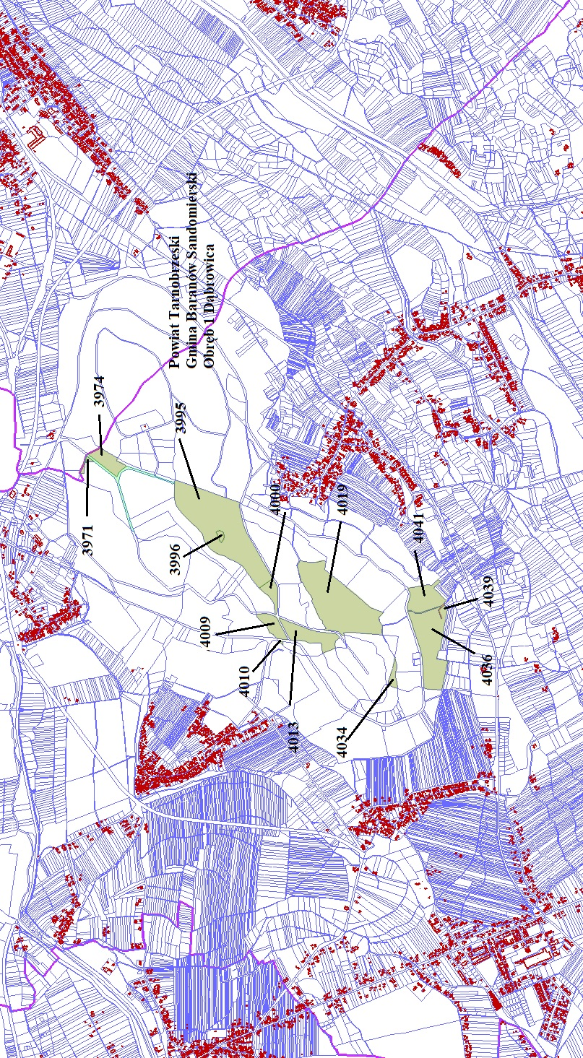
Załącznik Nr 2 do Uchwały NR …………….. Rady Miejskiej w Stalowej Woli z dnia ……...

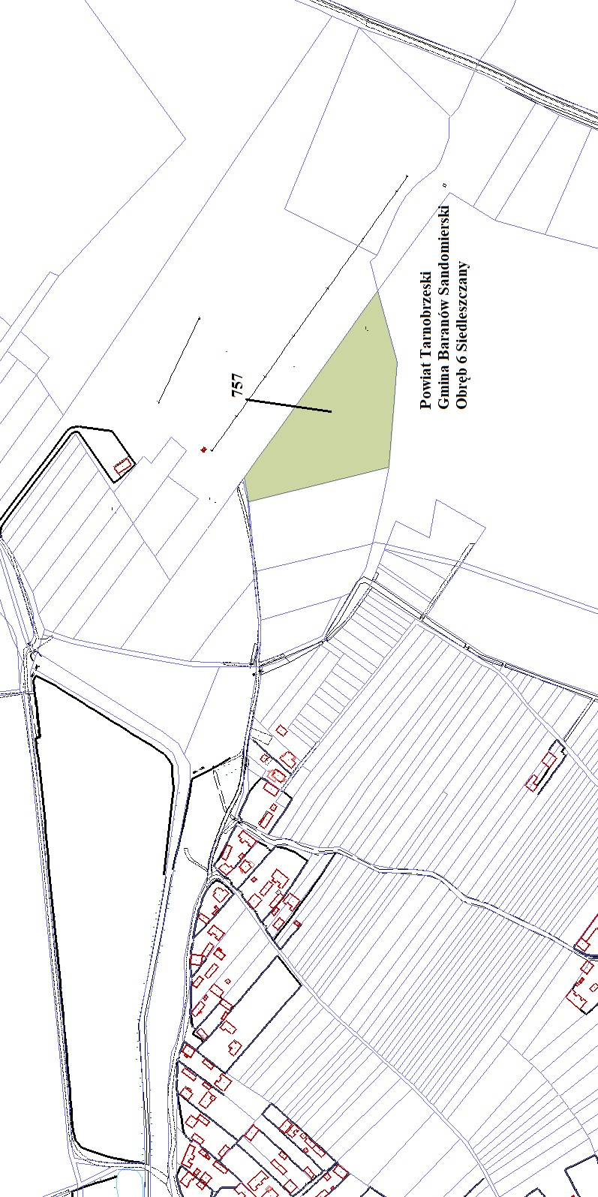
Załącznik Nr 3 do Uchwały NR …………….. Rady Miejskiej w Stalowej Woli z dnia ……...

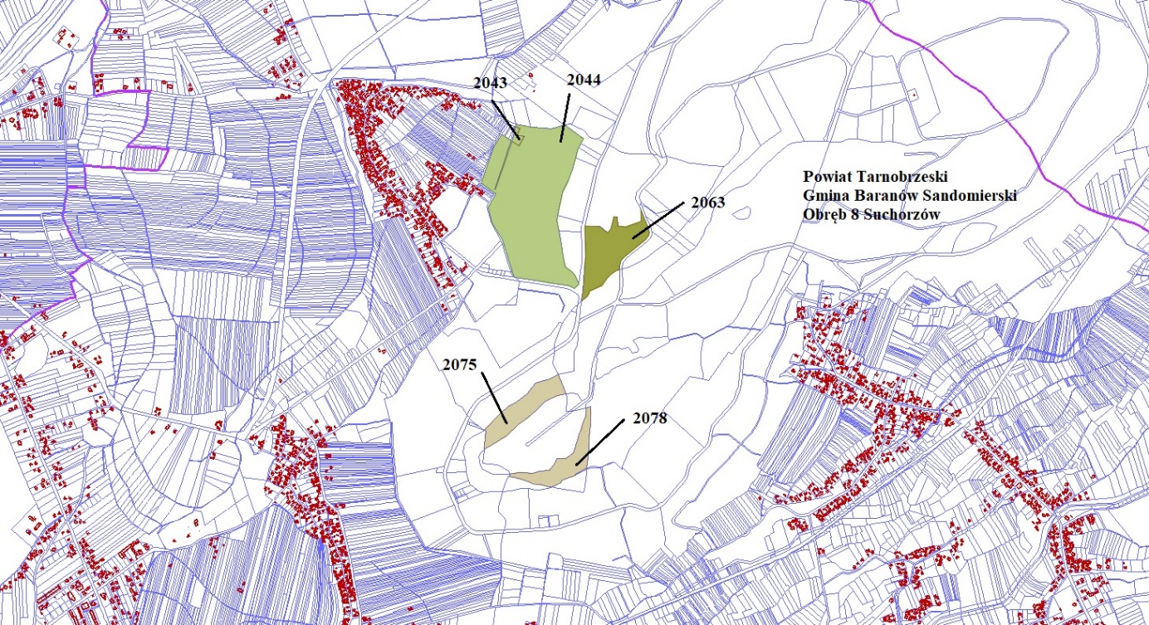

Załącznik Nr 4 do Uchwały NR …………….. Rady Miejskiej w Stalowej Woli z dnia ……...

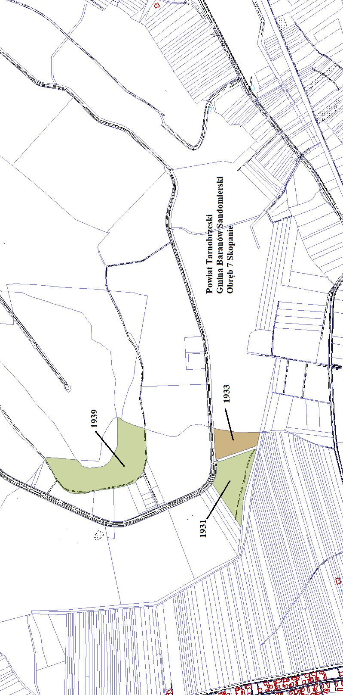

Załącznik Nr 5do Uchwały NR …………….. Rady Miejskiej w Stalowej Woli z dnia ……...
